信息科学技术学院课程实验作业 得分： 分
课程名称 |  | HTML5应用开发 |  |  | 班级 | 17软件 2 班
作业内容 |  | 实验2 DIV+CSS+JS设计网页实验 |  |  | 任课教师 | 肖东
姓名 | 陈庆辉 |  | 学号 | 1714080902201 | 提交日期 | 2019.09.11
实验目的：
- 学习掌握Dreamweaver CS6网页设计工具；
- 学习掌握DIV+CSS+JS网页的代码级结构；
- 学习掌握并灵活使用CSS设计网页；
- 学习掌握JavaScript之事件调用。

实验要求：
- 能独立完成使用Dreamweaver CS设计网页（DIV+CSS+JS）；
- 能独立完成网页文件的CSS格式设计；
- 能独立完成对JS脚本事件的处理。

实验内容：
- 在实验室计算机或个人电脑中，打开Dreamweaver CS6软件，截图；
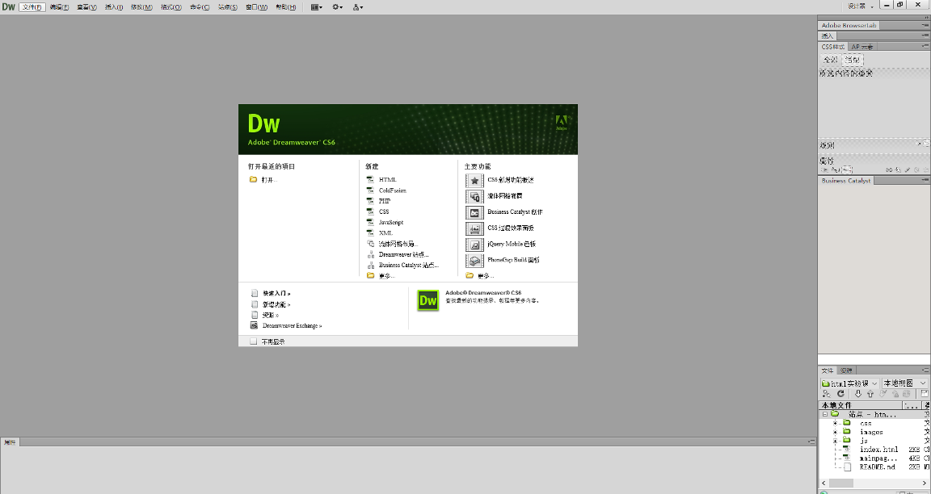
- 在Dreamweaver CS6中打实验01完成的文件夹，使之成为本软件内的站点文件夹，截图；
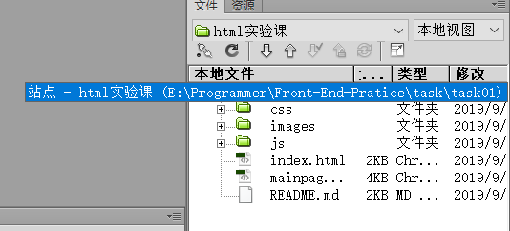
- 打开实验01的index.html文件，查看文件内容以及其与css和js文件的关系，找一个你觉得最能展现效果的界面，截图。
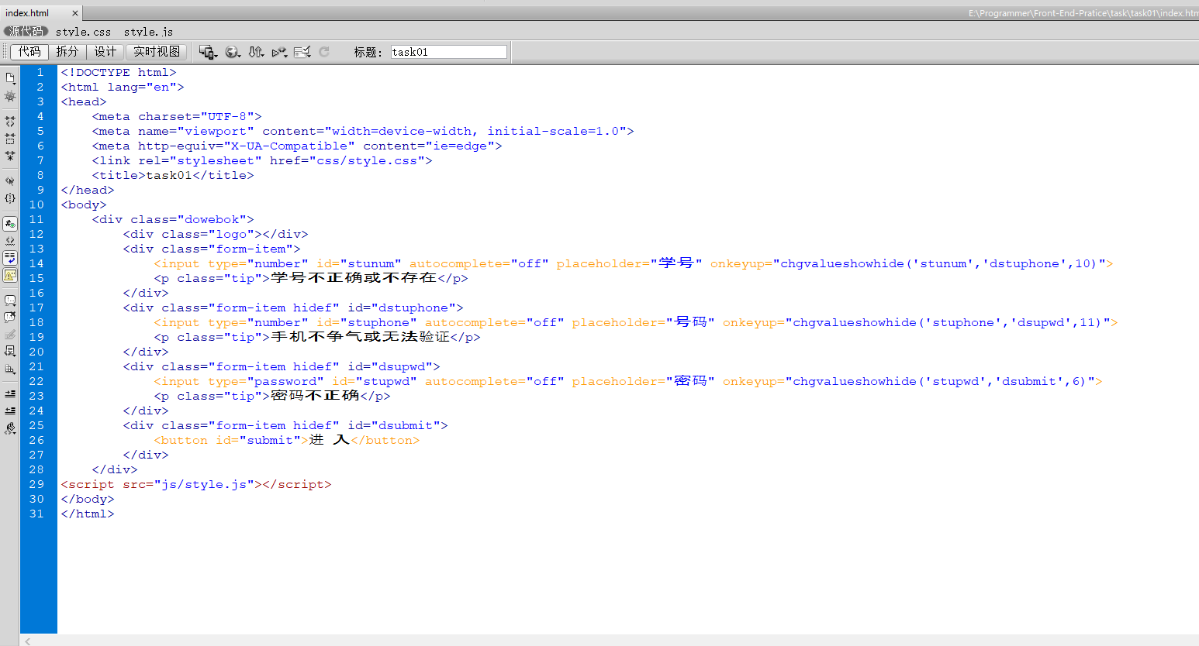
- 将实验素材文件（不含文件夹）拷贝到images文件夹，截图；
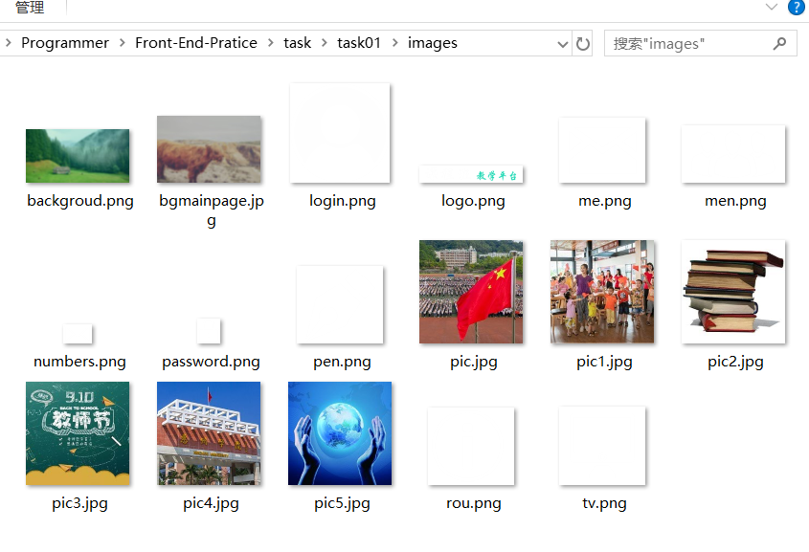
- 创建mainpage.html文件、mainpage.css文件和mainpage.js文件，保存后将这三个文件关联，截图；
- 打开老师提供的代码，参照视频解说，完成网页设计，网页效果截图。
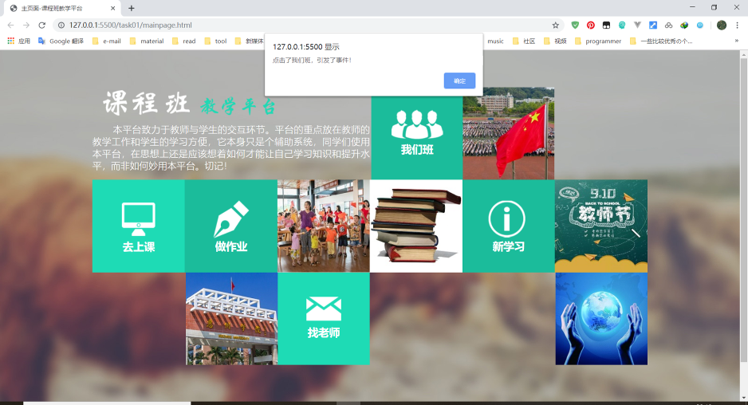
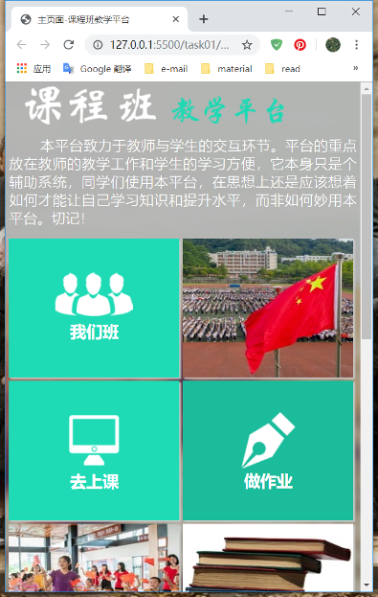
- 根据视频所介绍的技术，设计出一个新网页（主题和内容自行设计），结果截图。
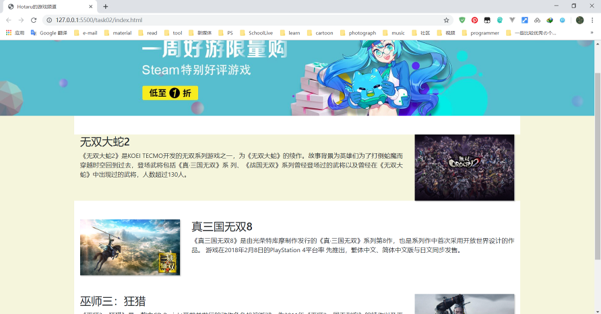
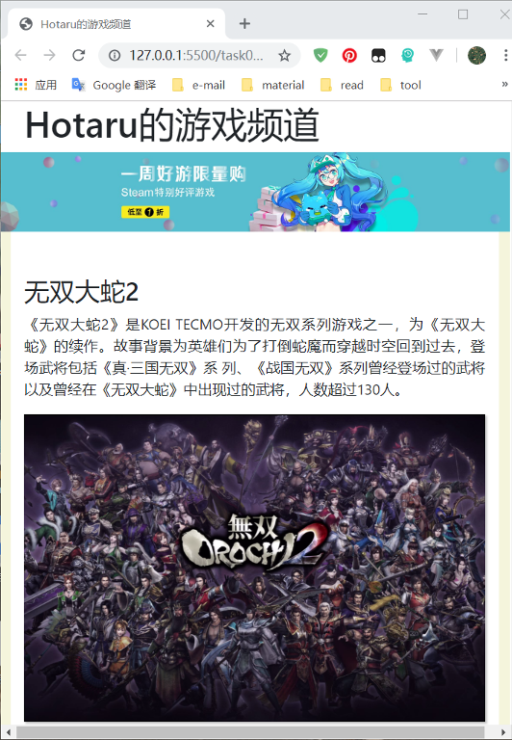
- 撰写实验报告
实验报告包含：实验报告首页、实验步骤（每步的内容，有程序的要求有源码和运行结果及结果描述）、实验心得。

团队合作：你是否请求同学帮助、指导同学操作，完成一个人实验。
我请求帮助的同学是： 1714080902239罗师盛
我帮助的同学是： 1714080902230陈双权
我并没有帮助同学，也没有同学帮助我。

考察内容 | 评分标准 | 满分 | 得分
具有建立软件模型、设计实验、分析与解释数据、并通过信息综合得到合理有效结论的能力 | 完成实验内容的所有操作，完成所有截图； | 90
具有软件工程项目管理、有效沟通、领域整合与团队合作的能力。 | 是否请求同学帮助或指导同学操作。 | 10
 |  | 合计
简要点评：

